会員各位
令和元年８月２０日

パソコン講習会のご案内

愛知県中小企業団体中央会

平素は、本会事業の推進につきまして格別のご協力を頂き厚くお礼申し上げます。
さて、標記の件につきまして、例年ご好評を頂いておりますパソコン講習会を下記の通り開催致します。
今回の講習では実務で役立つWord2016応用とExcel2016応用について学びます。
ぜひご参加下さい。
受講希望の方は参加申込書に必要事項をご記入の上、１０月１日（火）までにFAX（052-485-9199）にてお申込み下さい。
記

※入力などの基本操作が出来る方が対象となります。
※12時～13時は昼休憩です。

定 員：各日とも20名（定員になり次第締切）
会 場：富士通オープンカレッジ名古屋駅前校
名古屋市中村区名駅3-22-4 名駅前みどりビル4階
TEL:052-533-3568
振込先：三菱ＵＦＪ銀行 名古屋駅前支店 普通 0588526
愛知県中小企業団体中央会
※事前のお振込みにご協力お願い致します。
【案内図】

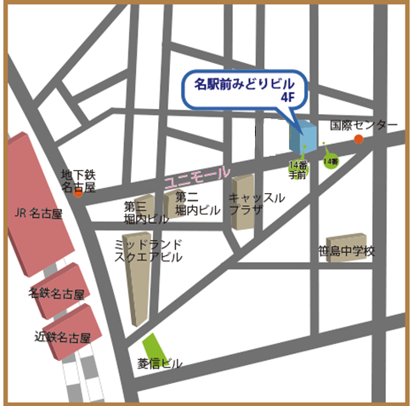

入口はこちら側

電車をご利用の方
名古屋駅（JR・名鉄・近鉄・地下鉄）より徒歩6分
国際センター駅より3分

・JR線 広小路口
・名鉄線 中央改札口
・地下鉄東山線 南改札口
・地下街ユニモール 14番出口

ＦＡＸ０５２-４８５-９１９９
愛知県中小企業団体中央会
組織支援部 加藤 行

パソコン講習会 参加申込書

（太枠の中をご記入ください）
10/10（Word2016応用） ・ 10/18（Excel2016応用）
※受講する日に○を付して下さい。
住 所 | 〒 －
組合名
所 属 |  | 役 職
フリガナ
受講者名
E－mail
TEL |  | FAX
備考欄 | Word又はExcelの操作に関するご要望やご質問があればご記入下さい。
※上記の情報については、当会からのご案内等事業活動の範囲で利用し、それ以外の目的では利用しません。また、あらかじめご承諾いただいた場合を除き、第三者への提供は行いません。

【お問合せ先】
〒450-0002
名古屋市中村区名駅四丁目4番38号
愛知県産業労働センター（ウインクあいち）16階
愛知県中小企業団体中央会
組織支援部 加藤
TEL:052-485-6811 FAX：052-485-9199

